|  |  |
| --- | --- |
|  | МИНИСТЕРСТВО ОБРАЗОВАНИЯ И НАУКИ РЕСПУБЛИКИ ТАТАРСТАН  **Государственное автономное профессиональное образовательное учреждение**  **«ЗЕЛЕНОДОЛЬСКИЙ МЕХАНИЧЕСКИЙ КОЛЛЕДЖ»** (ГАПОУ «ЗМК») |

**09.02.03 «Программирование в компьютерных системах»**

**МДК 03.01. ТЕХНОЛОГИЯ РАЗРАБОТКИ ПРОГРАММНОГО ОБЕСПЕЧЕНИЯ**

**Отчет о практических работах**

**Исполнитель**: Блинников Руслан Алексеевич

**Группа**: 207

**Преподаватель:** Алемасов Евгений Павлович

**Дата сдачи** 03.10.2023 **Оценка** ____________

**Подпись преподавателя**  _______________________

**ЗЕЛЕНОДОЛЬСК – 2023**

**Работа №2. Создание диаграммы последовательностей UML**

**Цель:** получение навыков построения диаграмм последовательностей.

**Задание:**

Создать диаграмму последовательности для одного из сценариев любого прецедента из

работы No1.

**Результаты выполнения работы:**

**Задание**

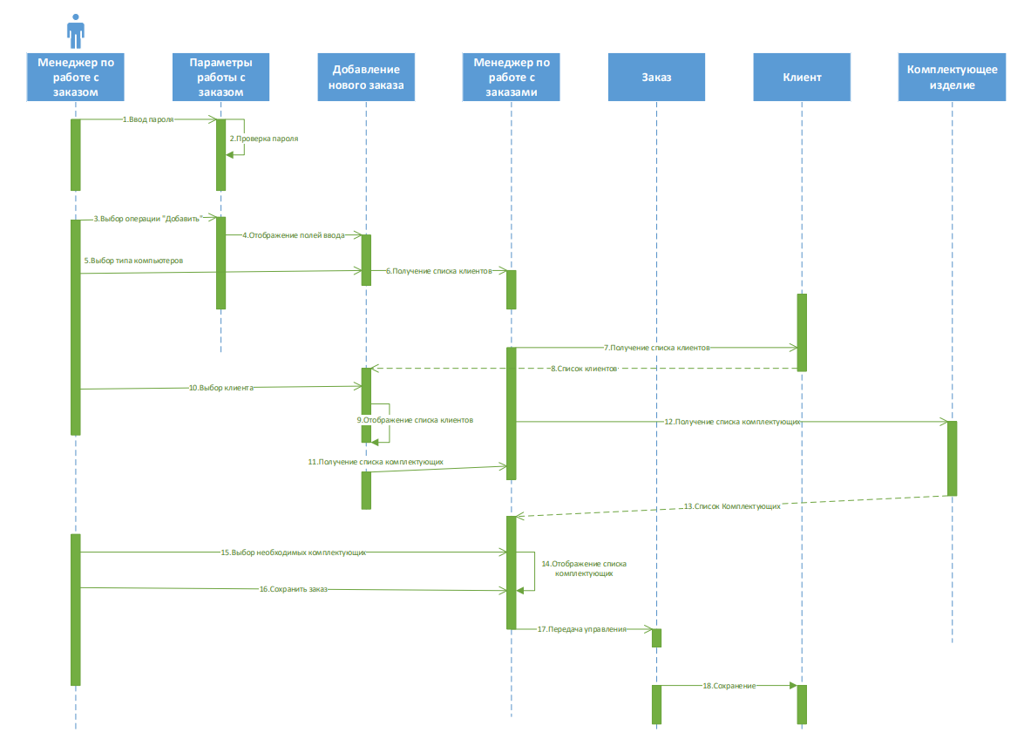

**Задание 1**

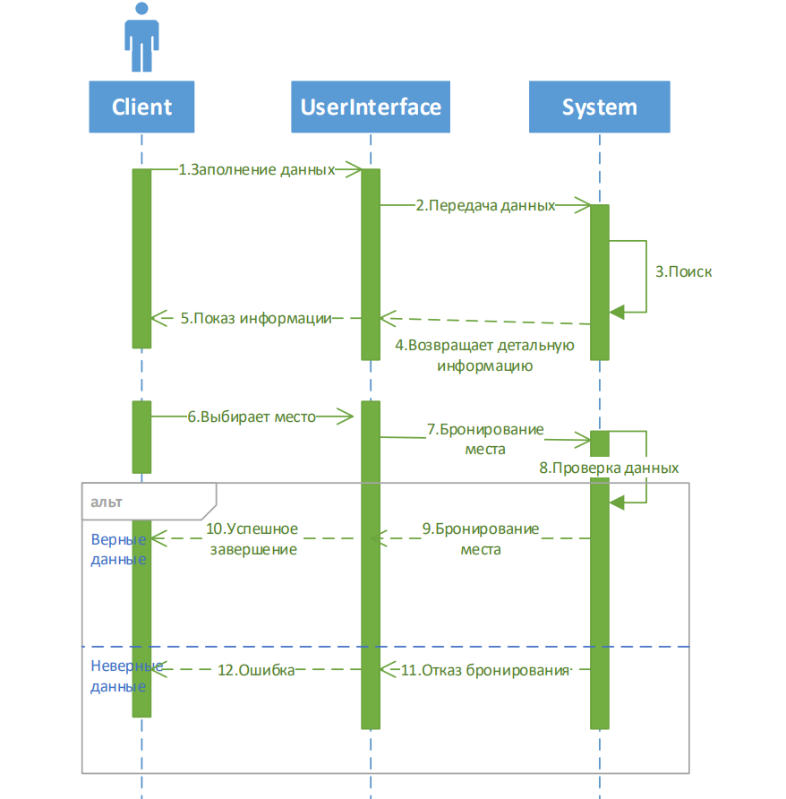

**Задание 2**

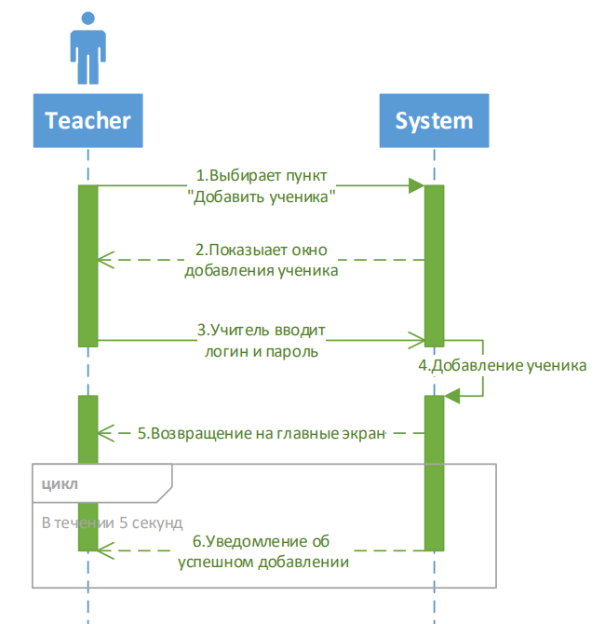

**Задание 3**

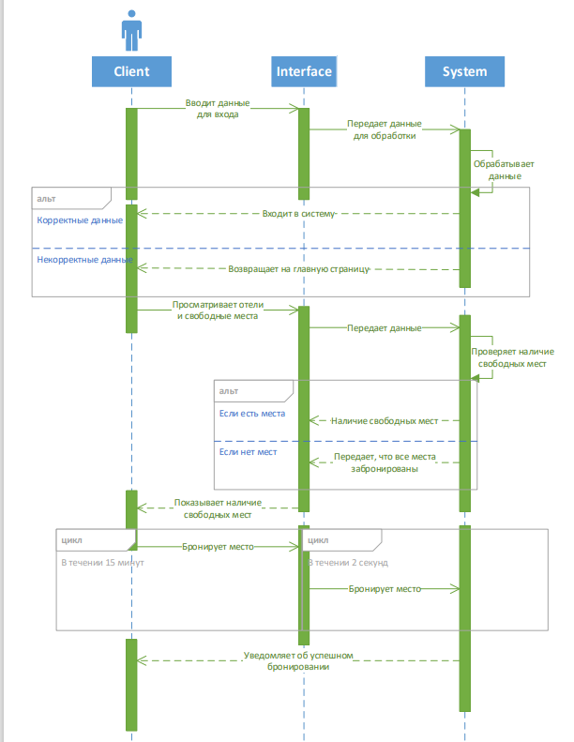

|  |  |  |  |
| --- | --- | --- | --- |
| № | Участник – отправитель сообщения | Участник –  получать сообщения | Название  сообщения |
| 1 | Клиент | Интерфейс | Вводит данные  для входа |
| 2 | Интерфейс | Система | Передает данные для обработки |
| 3 | Система | Система | Обрабатывает данные |
| 4 | Система | Клиент | Входит в систему |
| 5 | Система | Клиент | Возвращает на главную страницу |
| 6 | Клиент | Интерфейс | Просматривает отели и свободные места |
| 7 | Интерфейс | Система | Передает данные |
| 8 | Система | Система | Проверяет наличие свободных мест |
| 9 | Система | Интерфейс | Наличие свободных мест |
| 10 | Система | Интерфейс | Передает, что все места забронированы |
| 11 | Интерфейс | Клиент | Показывает наличие свободных мест |
| 12 | Клиент | Интерфейс | Бронирует место |
| 13 | Интерфейс | Система | Бронирует место |
| 14 | Интерфейс | Клиент | Уведомляет об успешном бронировании |